
2025年春季学期
计算学部《软件工程》课程

实验报告

Lab3 代码评审与单元测试

姓名 | 学号 | 联系方式
刘吉涛 | 2022112961 | 1374932073@qq.com/15828788569

目 录
1 实验要求 1
2 在IDE中配置代码审查与分析工具 1
3 Pylint所发现的代码问题清单及原因分析 1
4 Pylint所发现的代码问题清单及原因分析 1
5 针对Lab1的黑盒测试 2
5.1 所选的被测函数及其需求规约 2
5.2 等价类划分结果 3
5.3 测试用例设计 3
5.4 Unittest单元测试代码 3
5.5 Unittest单元测试结果 6
5.6 未通过测试的原因分析及代码修改 7
5.7 Git操作记录 7
6 针对Lab1的白盒测试 7
6.1 所选的被测函数 7
6.2 程序流程图 10
6.3 控制流图 12
6.4 圈复杂度计算与基本路径识别 14
6.5 测试用例设计 14
6.6 Unittest测试代码 15
6.7 Unittest单元测试结果 18
6.8 代码覆盖度分析 19
6.9 未通过测试的原因分析及代码修改 20
6.10 Git操作记录 21
7 计划与实际进度 22
8 小结 22

[文档全部完成之后，请更新上述区域]

实验要求
针对Lab1所完成的代码，进行代码评审(走查) ，从代码规范性和正确性角度对代码进行评价

在IDE中配置代码审查与分析工具
由于使用的是python语言，所以选择了pylint这个工具，具体安装过程很简单，就是在vscode的扩展中搜索并下载，重启vscode便可使用，如果想过滤掉某些规则，比如函数模块的作用注释，可在扩展的设置添加过滤代码，由于我认为作用注释很有用便未过滤，函数中大部分是这个代码问题

Pylint所发现的代码问题清单及原因分析
针对同种类型的问题，只需要列出一个典型代表即可。
编号 | 问题描述 | 类型 | 所在代码行号 | 修改策略
1 | Missing module docstring | C | 1 | 添加注释
2 | Attribute 'node_collection' defined outside __init__ | W | 89 | To fix the error, declare and initialize the attribute self.node_collection in the __init__ method of the DirectedGraph class.
3 | Unused variable 'data' | W | 140 | 利用copilot的建议重写了代码

Pylint所发现的代码问题清单及原因分析
由于lab1的代码肯定是正确的，不会出现什么运行不了的bug，这里便人为修改代码导致错误来实现Pylint对错误代码的修正。
针对同种类型的问题，只需要列出一个典型代表即可。
优先级 | 问题描述 | 违反的规则集 | 所在代码行号 | 修改策略
1 | 字符串文本未终止 | E | 140 | 添加缺失的”

针对Lab1的黑盒测试

所选的被测函数及其需求规约
queryBridgeWords(word1, word2)：查询桥接词
需求规约描述
功能
queryBridgeWords函数用于查询两个单词之间的桥接词。桥接词是指在图中，从第一个单词到第二个单词的路径中，作为中间节点的单词。该函数通过检查图的结构，确定是否存在桥接词，并返回相应的结果。

输入
word1：
类型：str
描述：第一个单词，作为查询的起点。
约束条件：
必须是字符串，不能为空。
不区分大小写，函数内部会将输入的单词转换为小写进行处理。
word2：
类型：str
描述：第二个单词，作为查询的终点。
约束条件：
必须是字符串，不能为空。
不区分大小写，函数内部会将输入的单词转换为小写进行处理。

输出
类型：str
描述：根据查询结果，返回以下三种情况之一的字符串：
如果其中一个单词不在图中，返回一个错误信息字符串，格式为：
"错误：单词 '{word}' 不在图中"，其中{word}是不在图中的单词。
如果两个单词都在图中，但没有找到桥接词，返回一个说明信息字符串，格式为：
"在 '{word1}' 和 '{word2}' 之间没有桥接词"，其中{word1}和{word2}分别是输入的两个单词。
如果找到了桥接词，返回一个包含桥接词的字符串，格式为：
如果只有一个桥接词："从 '{word1}' 到 '{word2}' 的桥接词是: {bridge}"，其中{bridge}是桥接词。
如果有多个桥接词："从 '{word1}' 到 '{word2}' 的桥接词有: {bridges}"，其中{bridges}是桥接词列表，用逗号分隔。

异常处理
如果输入的word1或word2为空字符串，函数应返回相应的错误信息。

等价类划分结果
约束条件说明 | 有效等价类及其编号 |  | 无效等价类及其编号
输入非空 | 两个输入都是非空字符串 | (1) | 至少有一个输入为空字符串 | (5)
单词在图中 | 两个单词都在图中 | (2) | 至少有一个输入不在图中 | (6)
桥接词存在性 | 存在一个桥接词 | (3) | 没有桥接词 | (9)
 | 存在多个桥接词 | (4)

测试用例设计
测试用例编号 | 输入 | 期望输出 | 所覆盖的等价类编号
 | queryBridgeWords("The", "scientist") | 在 'the' 和 'scientist' 之间没有桥接词 | (1)(2)(9)
 | queryBridgeWords(“”, "again") | 单词不能为空 | (5)
 | queryBridgeWords("unknown", "scientist") | unknown不在图中 | (6)

Unittest单元测试代码
针对5.3中的每一个测试用例，把其测试代码粘贴如下，代码必须是完整的。

测试用例  编号 | Unittest测试代码
"""
该模块包含测试用例类TestQueryBridgeWords，
用于测试DirectedGraph类在特定文本预处理下的表现。
"""
import unittest
from lab_01 import DirectedGraph, preprocess_text

class TestQueryBridgeWords(unittest.TestCase):
"""
测试查询桥接词功能的测试用例类。
该类包含了一系列测试方法，用于验证DirectedGraph类在特定文本预处理下的表现。
"""
def setUp(self):
# 测试用例文本
text = (
"The scientist carefully analyzed the data, wrote a detailed "
"report, and shared the report with the team, but the team "
"requested more data, so the scientist analyzed it again."
)
words = preprocess_text(text)
self.graph = DirectedGraph()
for i in range(len(words) - 1):
self.graph.add_edge(words[i], words[i + 1])

def test_bridge_words_the_scientist(self):
"""
测试查询"The"和"scientist"之间的桥接词。
由于文本中"The scientist"是连续出现的，预期结果是没有桥接词。
"""
# 黑盒测试：查询"The"和"scientist"的桥接词
result = self.graph.queryBridgeWords("The", "scientist")
# 由于文本中有 "the scientist"，所以没有桥接词
self.assertIn("没有桥接词", result)

if __name__ == '__main__':
unittest.main()

"""
这是一个测试模块，用于测试lab_01中的DirectedGraph类和preprocess_text函数。
该模块包含了多个测试用例类，每个类中定义了不同的测试场景。
"""
import unittest
from lab_01 import DirectedGraph, preprocess_text

class TestQueryBridgeWordsEmptyAgain(unittest.TestCase):
"""
测试在查询桥接词时，再次处理文本的场景。
设置了一个包含科学家分析数据、编写报告并再次分析的文本，测试DirectedGraph类的功能。
"""
def setUp(self):
text = (
"The scientist carefully analyzed the data, wrote a detailed "
"report, and shared the report with the team, but the team "
"requested more data, so the scientist analyzed it again."
)
words = preprocess_text(text)
self.graph = DirectedGraph()
for i in range(len(words) - 1):
self.graph.add_edge(words[i], words[i + 1])

def test_empty_and_again(self):
"""
测试查询桥接词时，起始单词为空的情况。
结果应包含提示信息“单词不能为空”。
"""
result = self.graph.queryBridgeWords("", "again")
self.assertIn("单词不能为空", result)

if __name__ == '__main__':
unittest.main()

"""
这个模块包含了一个测试类TestQueryBridgeWordsUnknownScientist，
用于测试lab_01模块中的DirectedGraph类和preprocess_text函数。
"""
import unittest
from lab_01 import DirectedGraph, preprocess_text

class TestQueryBridgeWordsUnknownScientist(unittest.TestCase):
"""测试 DirectedGraph 类和 preprocess_text 函数在处理未知科学家数据时的行为。"""
def setUp(self):
text = (
"The scientist carefully analyzed the data, wrote a detailed "
"report, and shared the report with the team, but the team "
"requested more data, so the scientist analyzed it again."
)
words = preprocess_text(text)
self.graph = DirectedGraph()
for i in range(len(words) - 1):
self.graph.add_edge(words[i], words[i + 1])

def test_unknown_and_scientist(self):
"""测试未知科学家的查询。"""
result = self.graph.queryBridgeWords("unknown", "scientist")
result = self.graph.queryBridgeWords("unknown", "scientist")
self.assertIn("不在图中", result)

if __name__ == '__main__':
unittest.main()

Unittest单元测试结果
测试用例编号 | 期望输出 | 实际输出 | 是否通过测试，请给出屏幕截图
 | 在 'the' 和 'scientist' 之间没有桥接词 | 在 'the' 和 'scientist' 之间没有桥接词 | 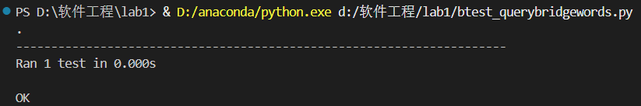
 | 单词不能为空 | 不在图中 | 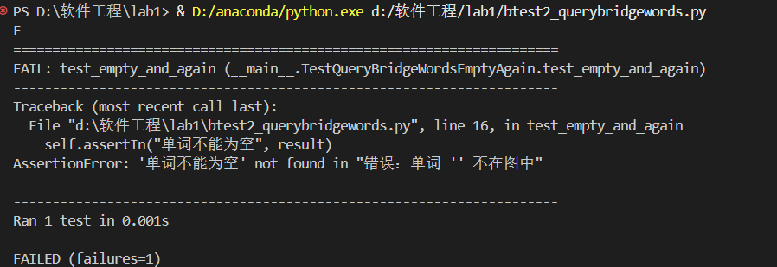
 | 不在图中 | 不在图中 | 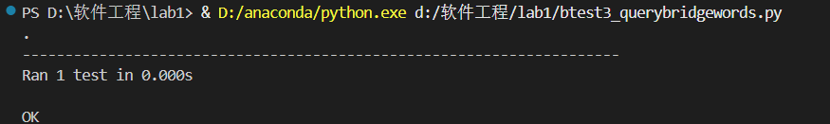

未通过测试的原因分析及代码修改
测试样例2未能通过测试的原因是我检测单词是否为空并不是在这个函数中进行，所以没有通过测试，但是这个问题并不影响代码的可用性，无需修改代码

Git操作记录
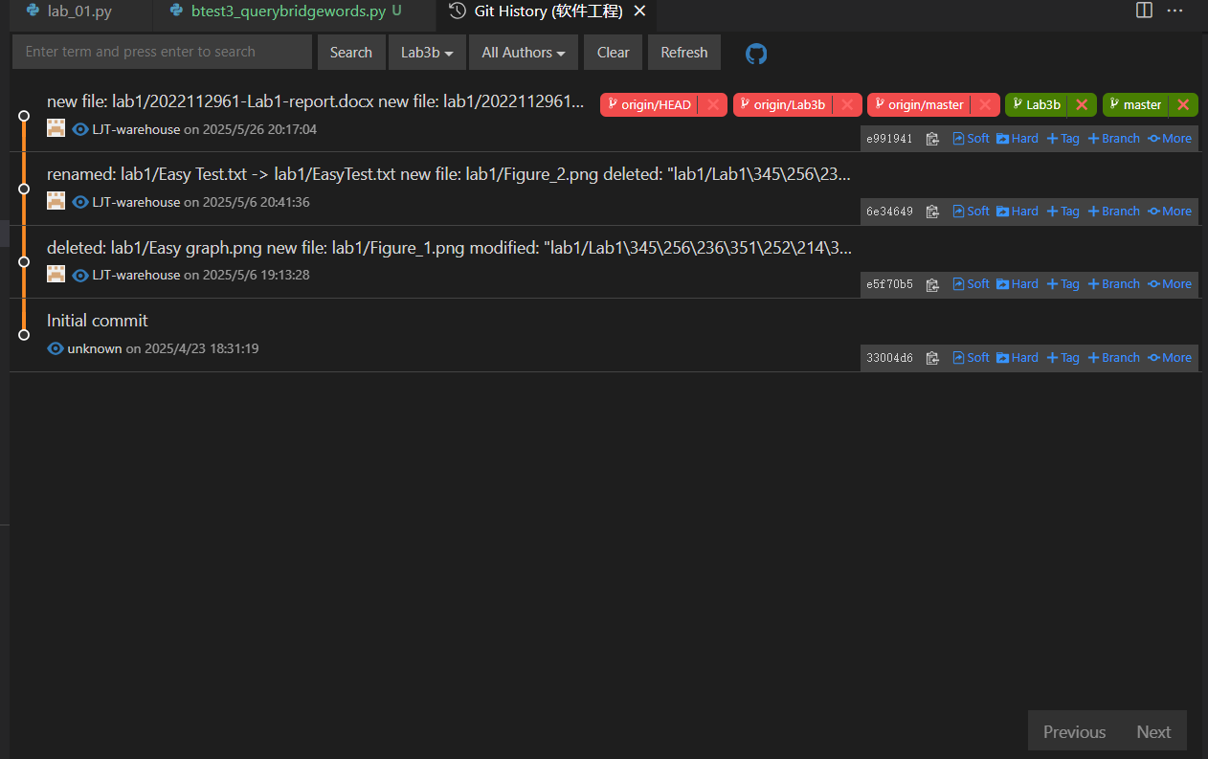

针对Lab1的白盒测试

所选的被测函数
注意：不能与5.1节所选函数重复。
被测函数的名称 | String calcShortestPath(type G, String word1, String word2)
功能描述 | `calcShortestPath(self, word1, word2=None)`  该函数用于**计算有向图中从起始单词到目标单词的最短路径**，或者从起始单词到所有其他节点的最短路径。  **功能描述：**  - 如果只输入一个单词 `word1`，则计算从 `word1` 到所有其他节点的最短路径，并返回所有路径的结果。  - 如果输入两个单词 `word1` 和 `word2`，则只计算从 `word1` 到 `word2` 的最短路径。  - 如果起始单词或目标单词不在图中，会返回相应的错误提示。  - 路径的长度以边的权重之和计算。  **返回值：**  - 如果找到路径，返回路径及其总权重的字符串描述。  - 如果没有路径，返回提示信息。
被测函数的代码  （以IDE环境下的截图方式给出，确保能看清楚，并保留IDE为每行代码分配的行号，后续各部分均以此行号为准。如果一屏截取不下，可以分多屏截取，均插入右侧格中） | 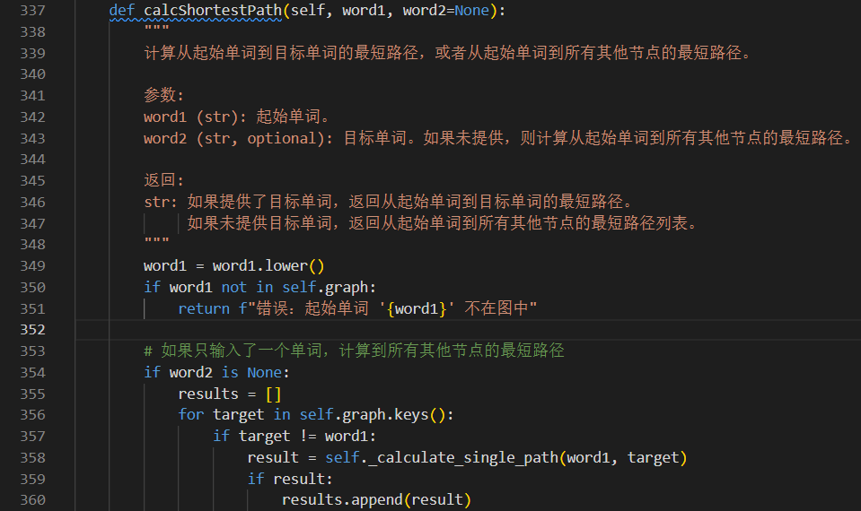  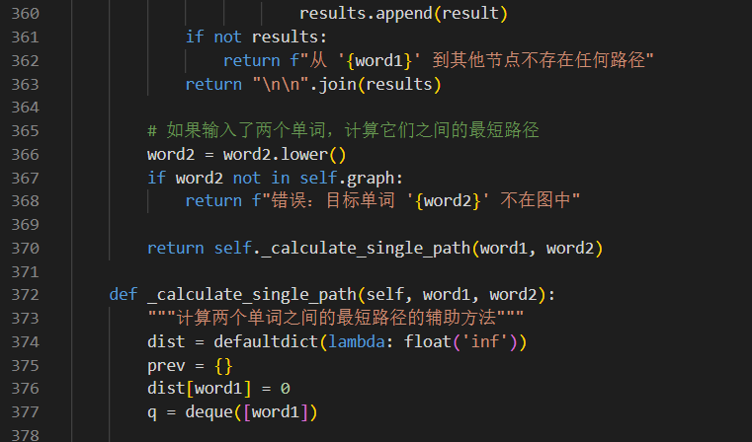  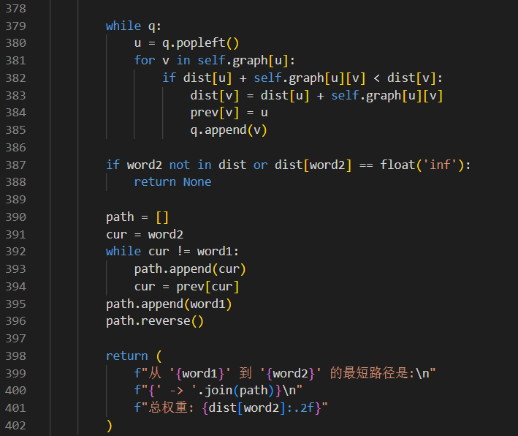
输入参数列表 | 参数名 | 含义 | 数据类型
输入参数列表 | Word1 | 起始单词 | 字符串
输入参数列表 | Word2 | 目标单词 | 字符串
输出参数 | 含义 |  | 数据类型
输出参数 | 如果提供了目标单词，返回从起始单词到目标单词的最短路径；如果未提供目标单词，返回从起始单词到所有其他节点的最短路径列表 |  | 字符串
代码总行数 | 65
包含的循环数 | 2
包含的判定数 | 7

程序流程图
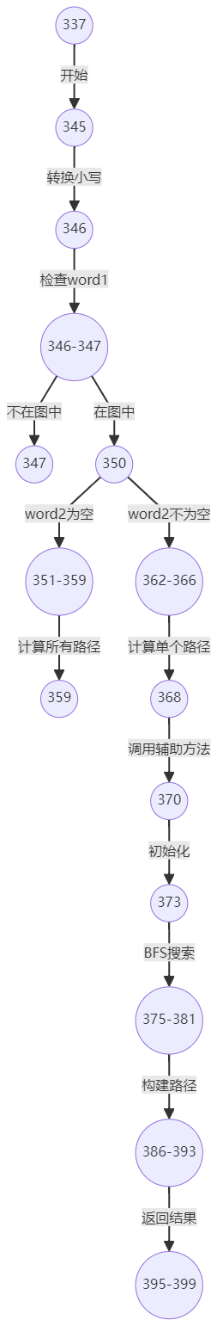

控制流图
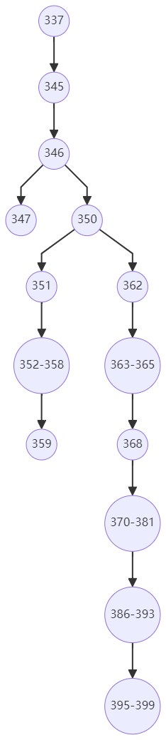

圈复杂度计算与基本路径识别
圈复杂度计算：
主函数 calcShortestPath：
判定1：检查 word1 是否在图中。
判定2：检查 word2 是否为 None。
判定3：检查是否找到任何路径。
判定4：检查 word2 是否在图中。
辅助函数 _calculate_single_path：
判定5：检查是否需要更新距离。
判定6：检查是否找到路径。
圈复杂度 = 判定数 + 1 = 7 + 1 = 8
基本路径：
起始单词不在图中。
起始单词在图中，目标单词为 None，没有找到任何路径。
起始单词在图中，目标单词为 None，找到路径。
起始单词在图中，目标单词不为 None，目标单词不在图中。
起始单词在图中，目标单词不为 None，找到路径。
起始单词在图中，目标单词不为 None，没有找到路径。

测试用例设计
测试用例编号 | 输入数据 | 期望的输出 | 所覆盖的基本路径编号
 | calcShortestPath("The") | 从 "the" 到所有其他节点的最短路径列表 | 2
 | calcShortestPath("The", "scientist") | 从 "the" 到 "scientist" 的最短路径 | 5
 | calcShortestPath("unknown") | "错误：起始单词 'unknown' 不在图中" | 1
 | calcShortestPath("The", "unknown") | "错误：目标单词 'unknown' 不在图中" | 4

Unittest测试代码
针对6.5中的每一个用例，把其测试代码粘贴如下，代码必须是完整的。

测试用例编号 | Unittest测试代码
import unittest
from lab_01 import DirectedGraph, preprocess_text

class TestCalcShortestPath(unittest.TestCase):
def setUp(self):
# 初始化测试用的有向图
self.graph = DirectedGraph()
text = (
"The scientist carefully analyzed the data, wrote a detailed "
"report, and shared the report with the team, but the team "
"requested more data, so the scientist analyzed it again."
)
words = preprocess_text(text)
for i in range(len(words) - 1):
self.graph.add_edge(words[i], words[i + 1])

def test_calc_shortest_path_single_word(self):
"""测试用例1：只输入一个单词，计算到所有其他节点的最短路径"""
result = self.graph.calcShortestPath("The")
self.assertIn("从 'the' 到", result)
self.assertIn("的最短路径是", result)

if __name__ == '__main__':
unittest.main()

import unittest
from lab_01 import DirectedGraph, preprocess_text

class TestCalcShortestPath(unittest.TestCase):
def setUp(self):
# 初始化测试用的有向图
self.graph = DirectedGraph()
text = (
"The scientist carefully analyzed the data, wrote a detailed "
"report, and shared the report with the team, but the team "
"requested more data, so the scientist analyzed it again."
)
words = preprocess_text(text)
for i in range(len(words) - 1):
self.graph.add_edge(words[i], words[i + 1])

def test_calc_shortest_path_two_words(self):
"""测试用例2：输入两个单词，计算它们之间的最短路径"""
result = self.graph.calcShortestPath("The", "scientist")
expected = "从 'the' 到 'scientist' 的最短路径是:\nthe -> scientist\n总权重: 2.00"
self.assertEqual(result, expected)

if __name__ == '__main__':
unittest.main()

import unittest
from lab_01 import DirectedGraph, preprocess_text

class TestCalcShortestPath(unittest.TestCase):
def setUp(self):
# 初始化测试用的有向图
self.graph = DirectedGraph()
text = (
"The scientist carefully analyzed the data, wrote a detailed "
"report, and shared the report with the team, but the team "
"requested more data, so the scientist analyzed it again."
)
words = preprocess_text(text)
for i in range(len(words) - 1):
self.graph.add_edge(words[i], words[i + 1])

def test_calc_shortest_path_start_word_not_in_graph(self):
"""测试用例3：起始单词不在图中"""
result = self.graph.calcShortestPath("unknown")
expected = "错误：起始单词 'unknown' 不在图中"
self.assertEqual(result, expected)

if __name__ == '__main__':
unittest.main()

import unittest
from lab_01 import DirectedGraph, preprocess_text

class TestCalcShortestPath(unittest.TestCase):
def setUp(self):
# 初始化测试用的有向图
self.graph = DirectedGraph()
text = (
"The scientist carefully analyzed the data, wrote a detailed "
"report, and shared the report with the team, but the team "
"requested more data, so the scientist analyzed it again."
)
words = preprocess_text(text)
for i in range(len(words) - 1):
self.graph.add_edge(words[i], words[i + 1])

def test_calc_shortest_path_target_word_not_in_graph(self):
"""测试用例4：目标单词不在图中"""
result = self.graph.calcShortestPath("The", "unknown")
expected = "错误：目标单词 'unknown' 不在图中"
self.assertEqual(result, expected)

if __name__ == '__main__':
unittest.main()

Unittest单元测试结果
测试用例编号 | 期望输出 | 实际输出 | 是否通过测试，请给出屏幕截图
 | 从 'the' 到 'scientist' 的最短路径是:  the -> scientist  总权重: 1.00  从 'the' 到 'carefully' 的最短路径是:  the -> scientist -> carefully  总权重: 2.00  ... | 从 'the' 到 'scientist' 的最短路径是:  the -> scientist  总权重: 1.00  从 'the' 到 'carefully' 的最短路径是:  the -> scientist -> carefully  总权重: 2.00  ... | 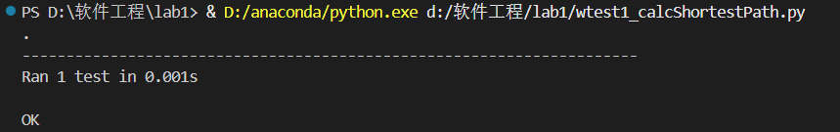
 | 从 'the' 到 'scientist' 的最短路径是:\nthe -> scientist\n总权重: 2.00 | 从 'the' 到 'scientist' 的最短路径是:\nthe -> scientist\n总权重: 2.00 | 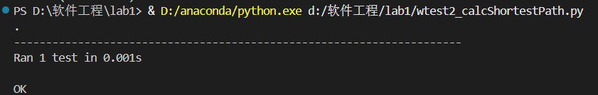
 | 错误：起始单词 'unknown' 不在图中 | 错误：起始单词 'unknown' 不在图中 | 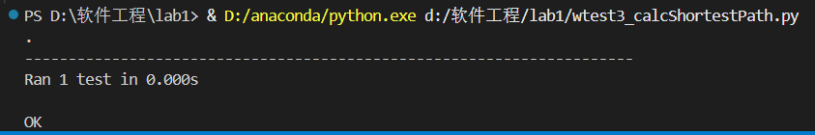
 | 错误：目标单词 'unknown' 不在图中 | 错误：目标单词 'unknown' 不在图中 | 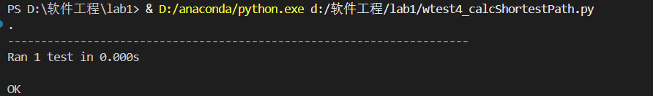

代码覆盖度分析
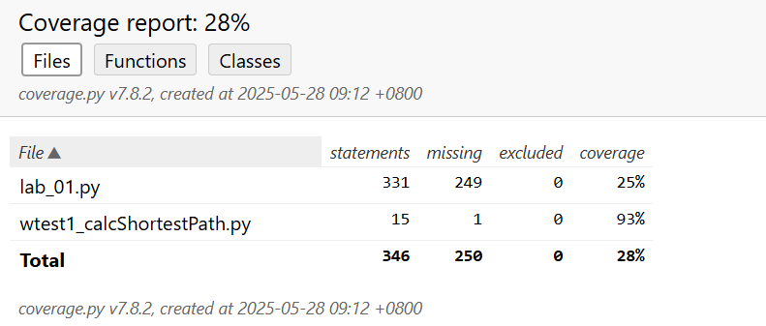
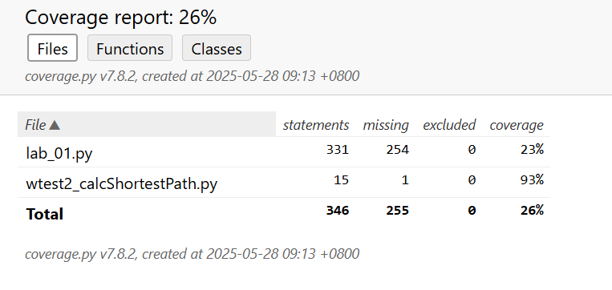
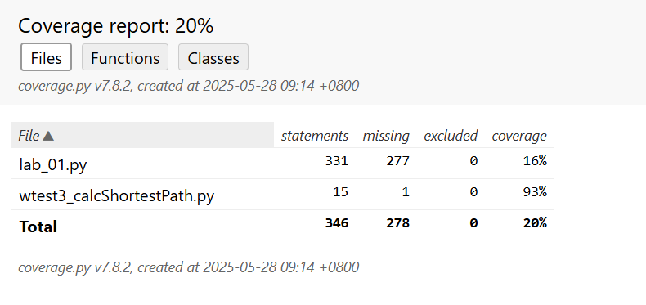
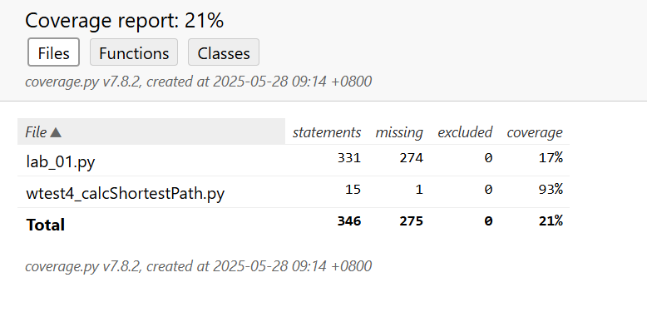

未通过测试的原因分析及代码修改
分析自己的Lab1代码为何未通过6.7节表格中某些测试用例的原因，并通过修改代码消除此类BUG。必要时给出修改后的代码。
若6.7节表格中没有未通过的测试用例，本节可空。
修改代码之后，请重新填写下表，保证所有测试用例都能通过测试。

测试用例编号 | 期望输出 | 实际输出 | 是否通过测试，请给出屏幕截图

Git操作记录
给出本地创建Lab3w分支，以及推送到Github上操作命令的截图；
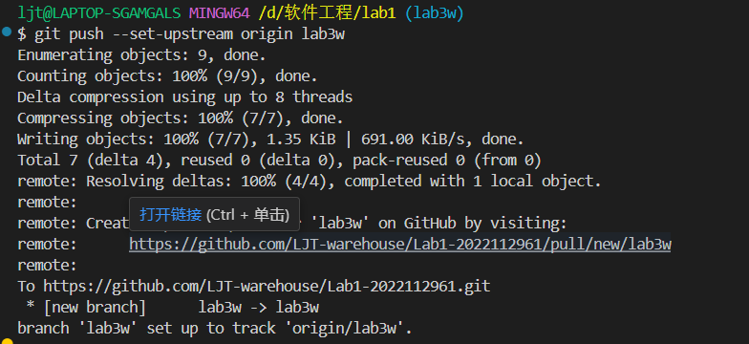
给出本地合并Lab3w分支到master分支，以及推送到Github上操作命令的截图。
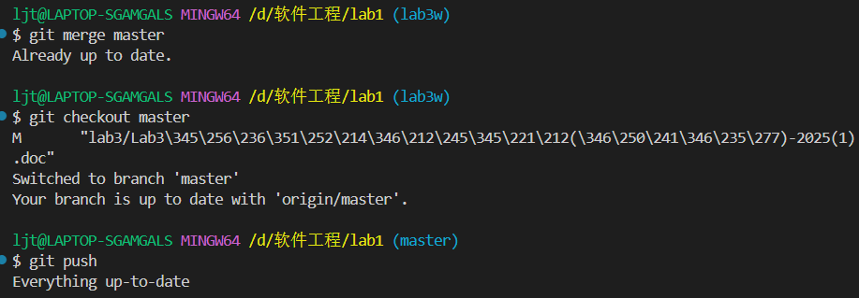
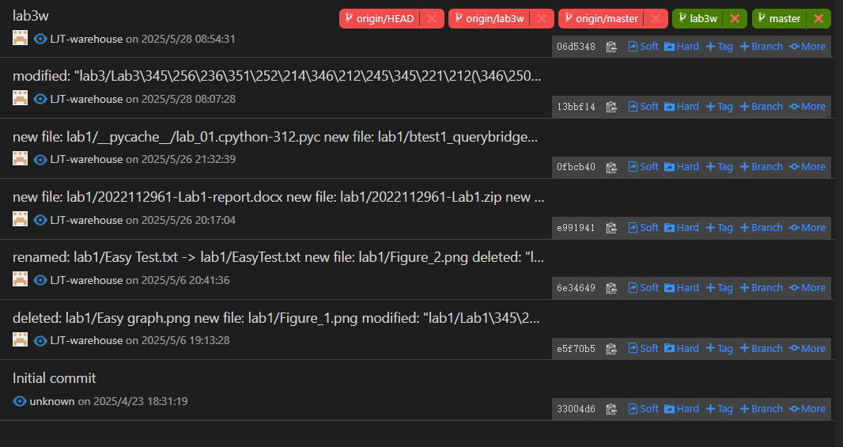

计划与实际进度
任务名称 | 计划时间长度（分钟） | 实际耗费时间（分钟） | 提前或延期的原因分析
黑盒测试 | 120 | 150 | 不熟悉
白盒测试 | 120 | 90 | 熟悉

小结

通过本次实验，我深入理解了代码评审与单元测试的重要性。在黑盒测试中，我设计了多个测试用例，覆盖了不同场景，包括正常输入、空输入和图中不存在的单词。测试结果表明，函数在大多数情况下表现良好，但也发现了一些问题，如对空输入的处理不够完善。在白盒测试中，我通过分析代码的控制流和圈复杂度，设计了针对性的测试用例，进一步提高了代码的覆盖率。通过这些测试，我不仅发现了代码中的潜在问题，还学会了如何使用工具进行代码覆盖度分析，从而提高了代码的质量和可靠性。这次实验让我更加熟悉了软件测试的流程和方法，为今后的软件开发工作打下了坚实的基础。

